АНОО «Ломоносовская школа – Зелёный мыс»

Музеи военной техники Москвы и Московской области»

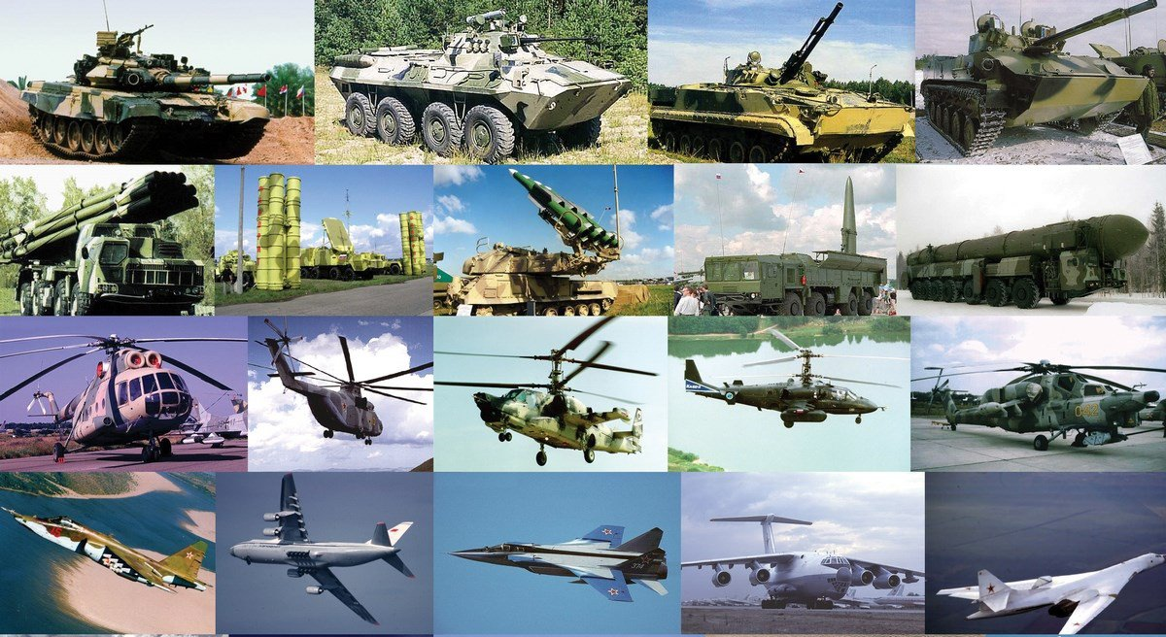

Автор
Головин Дмитрий

Москва
2023

Музей холодной войны Бункер-42.
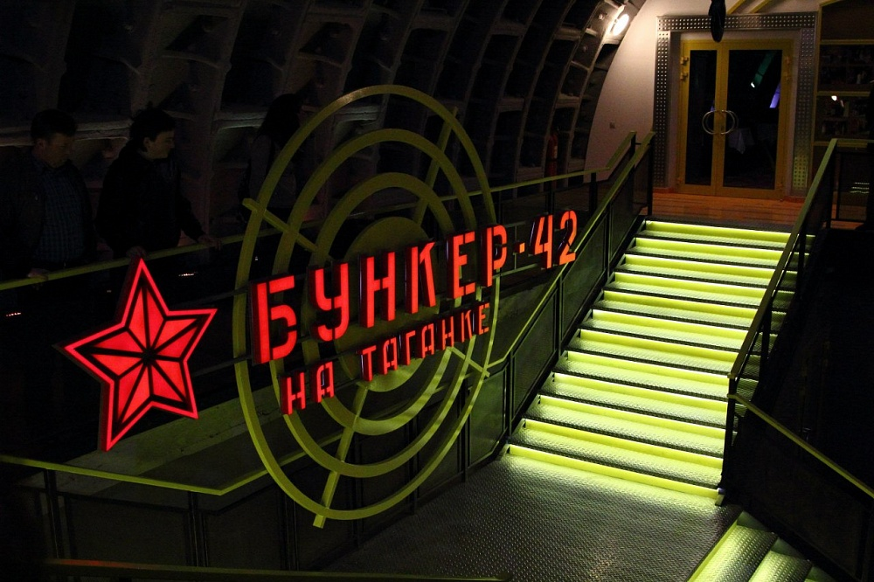

115172, г. Москва, 5-й Котельнический переулок, д.11
ОРИЕНТИР — 3-х этажный желтый особняк,
зеленые ворота с красной звездой

Контакты | Телефоны: +7(499) 703-44-55 +7(495) 500-05-53 +7(985) 790-00-82  По вопросам мероприятий обращаться по t.: +7 (499) 703-00-77
Экспозиция | Цена билета в Бункер-42  Расценки будут зависеть от экскурсионной программы:  - Экскурсия «Секреты бункера» — 800 руб., школьники, студенты — 500 руб. (в выходные — 600 руб.).  - Экскурсия «Объект ЧЗ-293» — 2000 руб.  - Экскурсия «Легенды истории» — 3300 руб., школьники, студенты — 2400 руб.  - Экскурсия «ЗКП-42» — 1500 руб, школьники, студенты — 750 руб (в выходные — 900 руб.).  - Экскурсия «Спецобъект на Таганке» — 1700 руб.  - Экскурсия «Карибский кризис» — 900 руб., школьники, студенты — 550 руб (в выходные — 650 руб).  - Экскурсия «Бункер-42» — 1100 руб, школьники, студенты — 500 руб (в выходные — 650 руб).  - Экскурсия «Урок в музее» — 1600 руб, школьники, студенты — 600 руб (в выходные — 900 руб).  - Экскурсия «Гриф снят» — 900 руб, школьники — 550 руб (в выходные — 650 руб).  Для индивидуальных групп до 5 человек стоимость выше.
Цена

Музей техники Вадима Задорожного

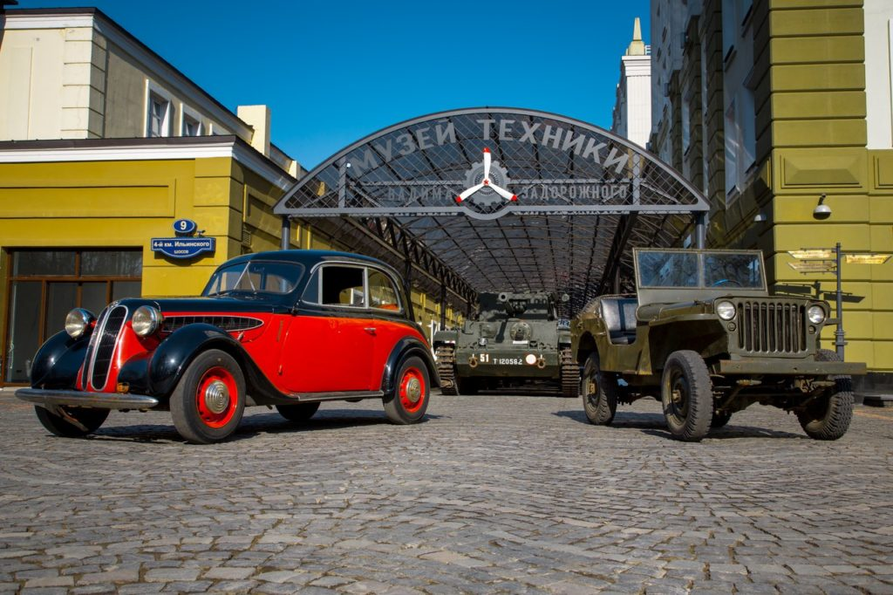

Архангельское, 4 км Ильинского шоссе, стр. 9
Контакты | ТЕЛЕФОН +7 (495) 662-38-18  ОФИЦИАЛЬНЫЙ САЙТ http://www.tmuseum.ru  EMAIL info@tmuseum.ru
Экспозиция | - 95 ретро-машин разных производителей;  - 190 мотоциклов;  - 150 единиц бронетехники и артиллерии;  - 35 летательных аппаратов;  - более 150 экземпляров стрелкового оружия;  - агитационные плакаты, фотоаппараты, радиоприемники.
Цена | - Полная стоимость комплексного билета, включающего посещение выставочных залов и уличной экспозиции, составляет 700 руб., льготная — 500 руб. Осмотр только уличной экспозиции стоит 300 руб. Желающие могут приобрести семейный билет на двух взрослых и двух детей за 1900 руб.  - Стоимость экскурсий зависит от количества участников и времени проведения. Стартовая цена 50-минутного тура составляет 1000 руб., полуторачасового — 2000 руб.

Военный парк Патриот

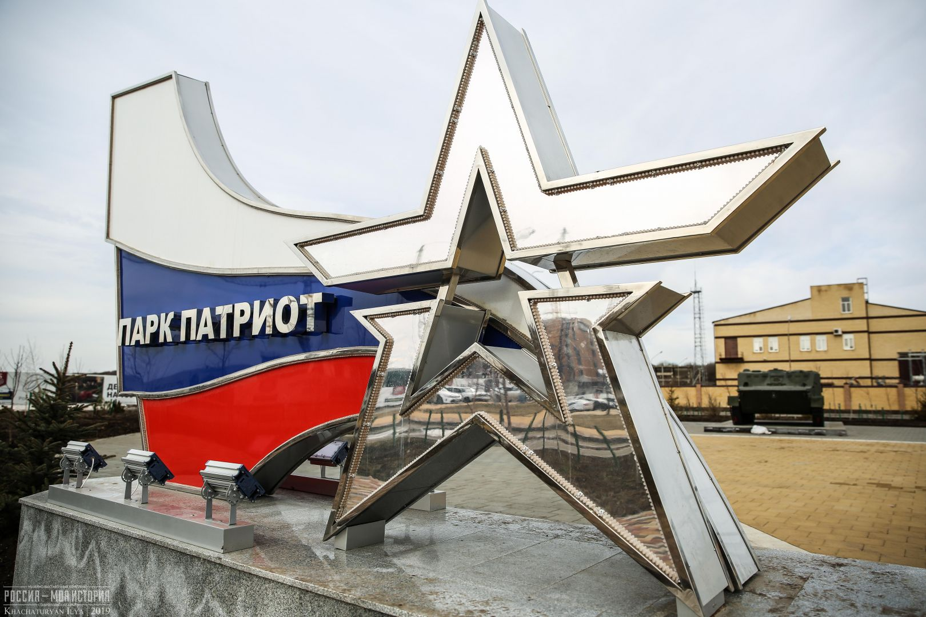

Минское шоссе, 55, Кубинка
Контакты | Телефон 8 8 (800) 707-01-07  ОФИЦИАЛЬНЫЙ САЙТ http://patriotp.ru
Экспозиция | - павильон №1 «Тяжелые танки и самоходные артиллерийские установки СССР»;  - павильон №2 «Броневая мощь Урала»;  - павильон №3 «Легкие и плавающие танки и БТР»;  - павильон №4 «Бронетранспортеры и боевые машины пехоты»;  - павильон №5 «Бронетанковая техника иностранных государств»;  - павильон №6 «Монстры Вермахта. Бронетанковая техника США».
Цена | - взрослый билет — 600 рублей,  - детский (от 7 до 17 лет) — 300 рублей,  - детский (до 7 лет) — бесплатно,  - льготная категория граждан — 300 рублей.  Экскурсии  - до 6 человек — 2500 рублей,  - группа от 6 человек — 350 рублей за человека.  Услуги игрового центра:  - «Капитанский мостик» (управление кораблем) — 200 рублей,  - «Настоящий танкист» — 400 рублей,  электронный тир «Вега» — 400 рублей

Музей Московского вертолётного завода
им. М. Л. Миля

Московская область, Люберецкий район, поселок Томилино, улица Гаршина, дом 26/1

Контакты | Телефон +7 495 669 23 90 +7 495 647 32 10
Экспозиция | - Ми-4С (1955)  - Ту-104 СССР-Л5400 (1956-1959)  - Ан-2  - Ту-104А СССР-42394 (06.1959-07.1960)  - Ту-104 СССР-42338 (07.1960-12.1963)  - Ми-8 (1961)  - Ан-24 (1961 или 1962)  - Ил-18А СССР-75644 (27.08.1959-17.08.1964)  - Ту-124 СССР-45052 (25.01.1964-10.1967)  - Ту-124А СССР-45075 (10.1967-09.1976)  - Ан-14М (1974)  - «Квант» (1974)  - «Энтузиаст» (1976)  - Ту-154 СССР-85005 (10.1976-14.09.2008)  - Як-40 СССР-19661 (10.1970-10.1981)  - Як-42 СССР-42304 (09.1981)  - Ми-26 (1985)
Цена | бесплатно

Центральный музей ВВС
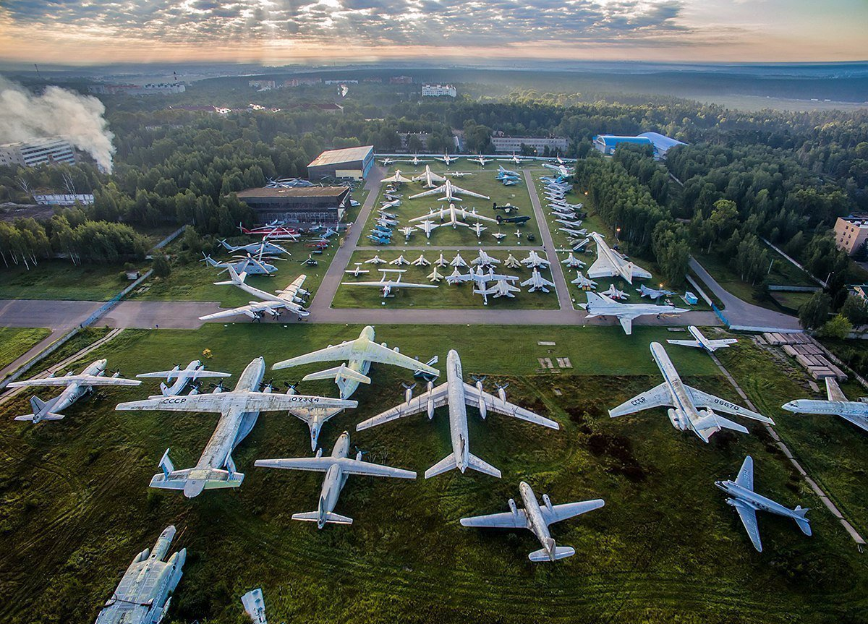

Московская область г. о. Щёлково, р. п. Монино, ул. Музейная, д.1

Контакты | ТЕЛЕФОН +7 (495) 786-44-11  ТЕЛЕФОН (ЗАКАЗ ЭКСКУРСИЙ) +7 (495) 786-44-12  ОФИЦИАЛЬНЫЙ САЙТ https://cmvvs.ru
Экспозиция | - Вертолет Ми-12 «Сверхтяжёлый транспортный вертолёт»  - Самолет Ту-144 «Легенда кино «Мимино»  - Самолет Ту-114 «Борт №1»  - Як-42 «Легенда внутренних авиалиний линий»  - Ми-6 ПЖ «Винтокрылый пожарный»  - Ил-76 «Легенда военно-транспортной авиации»  - и т.д.
Цена | - Стоимость входного билета на осмотр закрытой экспозиции – 300 рублей.  - Стоимость льготного входного билета на осмотр закрытой экспозиции – 150 рублей.  - Стоимость входного билета на экспозиции открытой площадки – 300 рублей.  - Стоимость льготного входного билета на осмотр открытой площадки – 150 рублей.

Музей Войск противовоздушной обороны
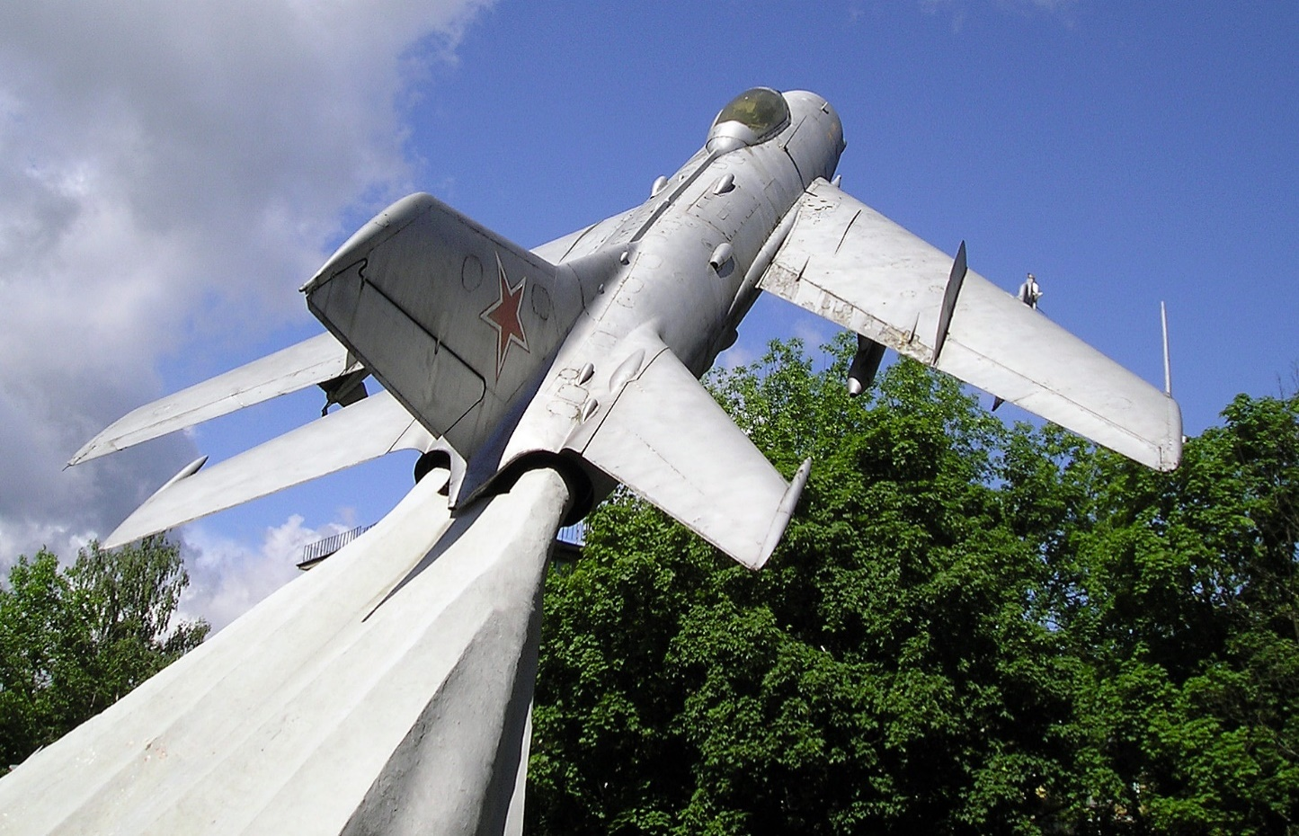

г. Москва, ул. Советской Армии, д.2, стр.1

Контакты | ТЕЛЕФОН 8 (495) 681-63-03 8 (495) 681-58-98 ОФИЦИАЛЬНЫЙ САЙТ http://www.mvpvo.ru/
Экспозиция | - Первый зал экспозиции посвящен истории Войск ПВО в период с декабря 1914 года по сентябрь 1945 года. Для более полной и объективной передачи духа времени, а также исторической обстановки в оформлении пространства зала сохранена атрибутика и идеологическая направленность, свойственная той эпохе.  - Экспозиция второго зала посвящена развитию Войск ПВО от послевоенного времени и до наших дней. Немало места в ней отведено материалам, которые рассказывают о несении боевого дежурства по защите воздушных рубежей нашей Родины, а также об участии воинов противовоздушной обороны в локальных войнах и вооруженных конфликтах.  - На смотровой площадке музея представлены образцы техники и вооружения довоенного, военного и послевоенного периодов истории Войск противовоздушной обороны. Коллекция музея постоянно пополняется.
Цена | - Взрослый - 100 руб.  - Льготный - 50 руб. (для учащихся школ, лицеев, колледжей, кадетских корпусов, студентов дневных отделений ВУЗов, пенсионеров).

Центральный музей Вооруженных сил
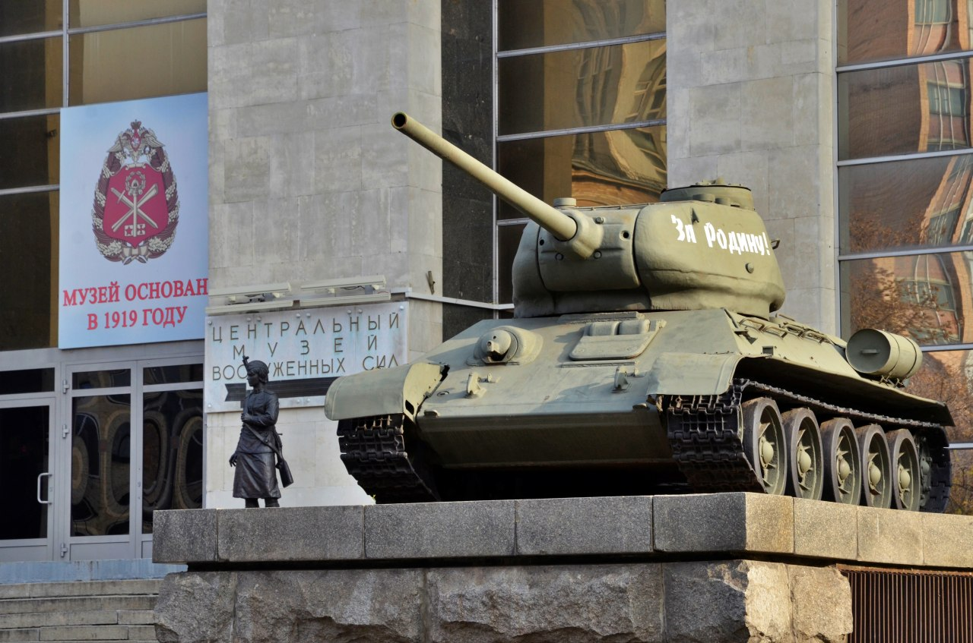
в Москве

ул. Советской Армии, 2, стр. 1, Москва

Контакты | ТЕЛЕФОН +7 (495) 681-63-03  - ОФИЦИАЛЬНЫЙ САЙТ /cmaf.ru/
Экспозиция | В залах музея представлено около 15 тысяч экспонатов, раскрывающих историю Вооруженных Сил нашей страны: фотографии, документы, награды, оружие, личные вещи солдат, офицеров, прославленных военачальников. Основная часть экспозиции занимает 24 зала общей площадью 5000 кв.м. Экспозиция создана творческим коллективом научных сотрудников музея.  Материалы располагаются в хронологическом порядке по следующей тематике:  - История Русской армии и флота до 1917 г. (1 - 3-й залы);  - Красная Армия в период Гражданской войны и иностранной военной интервенции (4 - 6-й залы);  - Рабоче-крестьянская Красная Армия и Флот на страже безопасности СССР (7 - 8-й залы);  - Вооруженные силы в период Великой Отечественной войны (9 - 18-й залы);  - послевоенная история Советских Вооруженных Сил (19 - 21-й залы);  - Создание и развитие Вооруженных Сил Российской Федерации (22 - 23-й залы, 24-й зал является выставочным).
Цена | - Взрослый - 400 руб.  - Льготный - 200 руб. (для учащихся школ, лицеев, колледжей, кадетских корпусов, студентов дневных отделений ВУЗов, пенсионеров).

